CORRECTION TD DE COMPLEXATION

Exercice 1

- [FeF]²⁺ = Fe³⁺ + F⁻ 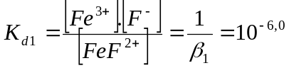 donc pK_{d1} = 6,0.
[FeF₂]⁺ = [FeF]²⁺ + F⁻ 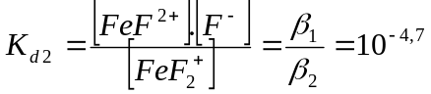 donc pK_{d2} = 4,7.
[FeF₃] = [FeF₂]⁺ + F⁻ 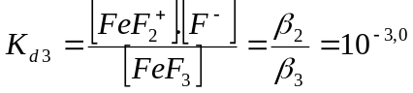 donc pK_{d3} = 3,0.
[FeF₄]⁻ = [FeF₃] + F⁻ 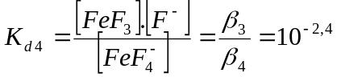 donc pK_{d4} = 2,4.
[FeF₄]⁻
[FeF₃]
[FeF₂]⁺
[FeF]²⁺
Fe³⁺
pF
2,4
3,0
4,7
6

- Si pF = 4,1 alors [FeF₂]⁺ prédomine.
Si [F⁻] = 3,5.10⁻³ mol.L⁻¹ alors pF = -log [F⁻] = 2,46 donc [FeF₃] prédomine.

Exercice 2

- Le plus à gauche se trouvent les espèces les plus riches en ligands, et à droite les plus pauvres en ligands. Ainsi, la courbe 1 représente l’évolution de [Co(NH₃)₆]³⁺, la 2 celle de [Co(NH₃)₅]³⁺, la 3 celle de [Co(NH₃)₄]³⁺, la 4 celle de [Co(NH₃)₃]³⁺, la 5 celle de [Co(NH₃)₂]³⁺, la 6 celle de [Co(NH₃)]³⁺, la celle 7 celle de Co³⁺.
- 1er complexe : Co³⁺ + NH₃ = [Co(NH₃)]³⁺ 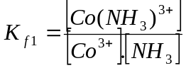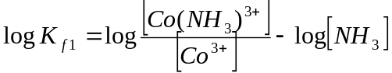 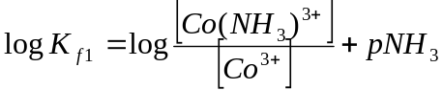
Ainsi si [Co(NH₃)³⁺] = [Co³⁺] alors log K_{f1} = pNH₃. Par le graphique on trouve log K_{f1} = 7,2. On procède de même pour les autres espèces et on trouve log K_{f2} = 6,8 ; log K_{f3} = 5,8 ; log K_{f4} = 5,5 ; log K_{f5} = 5,2 ; log K_{f6} = 4,3.
On en déduit les β_{i} : β₁ = K_{f1} = 10^{7,2} ; β₂ = K_{f1}.K_{f2} = 10¹⁴ ; β₃ = K_{f1}.K_{f2}.K_{f3} = 10^{19,8} ; β₄ = K_{f1}.K_{f2}.K_{f3}.K_{f4} = 10^{25,3} ; β₅ = K_{f1}.K_{f2}.K_{f3}.K_{f4}.K_{f5} = 10^{30,5} ; β₄ = K_{f1}.K_{f2}.K_{f3}.K_{f4}K_{f5}.K_{f6} = 10^{34,8}.

  - On se place à pNH₃ = 5,0. On lit alors, selon les différentes courbes : %Co³⁺ = 0 ; %[Co(NH₃)]³⁺ = 0 ; %[Co(NH₃)₂]³⁺ = 3 ; %[Co(NH₃)₃]³⁺ = 12 ; %[Co(NH₃)₄]³⁺ = 32 ; %[Co(NH₃)₅]³⁺ = 47 ; %[Co(NH₃)₆]³⁺ = 6.
  - Si [NH₃] = 3,5.10⁻⁴ mol.L⁻¹ alors pNH₃ = -log [NH₃] = 3,5. Ainsi : %Co³⁺ = %[Co(NH₃)]³⁺ = %[Co(NH₃)₂]³⁺ = %[Co(NH₃)₃]³⁺ = %[Co(NH₃)₄]³⁺ = 0 ; %[Co(NH₃)₅]³⁺ = 12 ; %[Co(NH₃)₆]³⁺ = 88.

Exercice 3

- La concentration initiale en Fe³⁺ est : 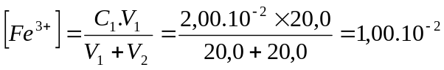mol.L⁻¹.

La concentration initiale en SCN⁻ est : 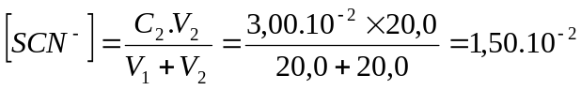mol.L⁻¹.

 | Fe³⁺ + | SCN⁻ = | [FeSCN]²⁺
EI | 0,0100 | 0,0150 | 0
Equilibre | 0,0100 – x | 0,0150 – x | x

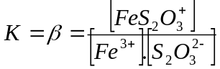 Ainsi : 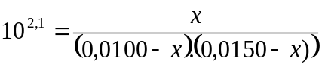 donc x = 5,46.10⁻³ mol.L⁻¹.
On en déduit [Fe³⁺] = 0,0100 – 5,46.10⁻³ = 4,54.10⁻³ mol.L⁻¹.
[SCN⁻] = 0,0150 – 5,00.10⁻³ = 9,54.10⁻³ mol.L⁻¹.
[FeSCN²⁺] = 5,46.10⁻³ mol.L⁻¹.

Exercice 4

- On a autant de NH₃ que de NH₄⁺ donc pH = pK_{a}(NH₄⁺/NH₃) = 9,2.
- On a d’abord la formation du 1er complexe : 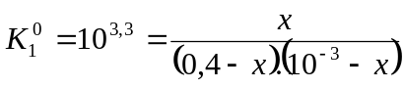 d’où x ≈ 10⁻³ mol.L⁻¹

Etat | Ag⁺ + | NH₃ = | Ag(NH₃)⁺
EI | 0,4 | 10⁻³ | 0
EF | 0,399 | ε | 10⁻³

On ne peut ensuite pas former le 2nd complexe par réaction classique de formation, car il n’y a plus de ligand pour le faire. Par contre, on peut former le 2nd complexe par réaction de dismutation du 1er complexe :

Etat | 2 [Ag(NH₃)]⁺ = | Ag⁺ + | [Ag(NH₃)₂]⁺
EI | 10⁻³ | 0,399 | 0
EF | 10⁻³ -2x | 0,399 + x | x

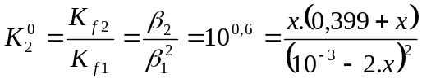 d’où x = 9,60.10⁻⁶ mol.L⁻¹.
D’où la composition finale du système : [NH₄⁺] = [Ag(NH₃)⁺] = 10⁻³ mol.L⁻¹ ; [Ag⁺] = 0,399 mol.L⁻¹ ; [Ag(NH₃)₂⁺] = 9,60.10⁻⁶ mol.L⁻¹ et enfin 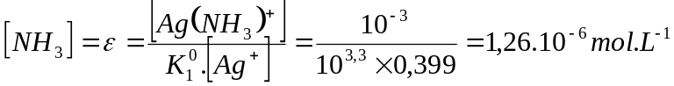.
D’où la nouvelle valeur du pH : 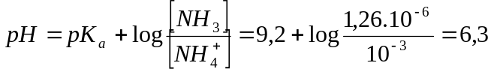.

CORRECTION TD DE PRECIPITATION

Exercice 1

K_{s} = [Ag⁺]_{éq}.[Cl⁻]_{éq}
 | AgCl = | Ag⁺ + | Cl⁻
EI | s | 0 | 0
Equilibre | 0 | s | s
K_{s} = s²
s = K_{s}^{1/2} = 10^{-9,7/2} = 1,41.10⁻⁵ mol.L⁻¹.

K_{s} = [Ag⁺]²_{éq}.[CrO₄²⁻]_{éq}
 | Ag₂CrO₄ = | 2 Ag⁺ + | CrO₄²⁻
EI | s | 0 | 0
Equilibre | 0 | 2.s | s
K_{s} = (2.s)².s = 4.s³
s = (K_{s}/4)^{1/3} = 7,34.10⁻⁵ mol.L⁻¹.

K_{s} = [Ag⁺]³_{éq}.[PO₄³⁻]_{éq}
 | Ag₃PO₄ = | 3 Ag⁺ + | PO₄³⁻
EI | s | 0 | 0
Equilibre | 0 | 3.s | s
K_{s} = (3.s)³.s = 27.s⁴
s = (K_{s}/27)^{1/4} = 4,65.10⁻⁶ mol.L⁻¹

Conclusion : on ne peut rien prédire sur les solubilités d’espèces qui possèdent un ion en commun.

Exercice 2

 | AgCl = | Ag⁺ + | Cl⁻
EI | s | 0 | 0
Equilibre | 0 | s | s

K_{s} = [Ag⁺]_{éq}.[Cl⁻]_{éq}
K_{s} = s²
s = K_{s}^{1/2} = (1,8.10⁻¹⁰)^{1/2} = 1,34.10⁻⁵ mol.L⁻¹.

 | AgCl = | Ag⁺ + | Cl⁻
EI | s | 0,20 | 0
Equilibre | 0 | 0,20 + s | s

K_{s} = [Ag⁺]_{éq}.[Cl⁻]_{éq}
K_{s} = s.(0,20 + s)
s = 9.10⁻¹⁰ mol.L⁻¹.

 | AgCl = | Ag⁺ + | Cl⁻
EI | s | 0 | 0,50
Equilibre | 0 | s | 0,50 + s

K_{s} = [Ag⁺]_{éq}.[Cl⁻]_{éq}
K_{s} = s.(0,50 + s)
s = 3,6.10⁻¹⁰ mol.L⁻¹.

Exercice 3

- Al(OH)₃ = Al³⁺ + 3 HO⁻
K_{s} = [Al³⁺]_{éq}.[HO⁻]³_{éq} donc 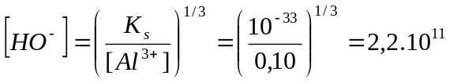. D’où pH = 3,33.
 | Al³⁺ + | 3 Ox²⁻ = | [Al(Ox)₃]³⁻
EI | 0,10 | 1 | 0
Equilibre | ε | 0,70 | 0,10

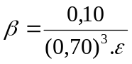 donc ε = 2,9.10⁻¹⁴ mol.L⁻¹. Ainsi, [Al³⁺].[HO⁻]³ = 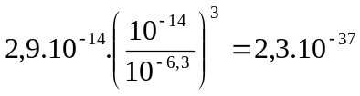< K_{s} donc il n’y a pas de précipité.
Cherchons [HO⁻] telle que le précipité apparaisse donc telle que [Al³⁺].[HO⁻] = K_{s} : 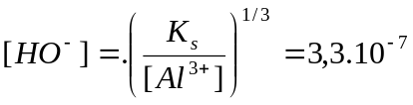mol.L⁻¹. Ainsi pH = 7,5.

Exercice 4

- La solution est colorée si [[Fe(SCN)]²⁺] > 3,2.10⁻⁶ mol.L⁻¹.

 | Fe³⁺ + | SCN⁻ = | [Fe(SCN)]²⁺
EI | 0,001 | 0,1 | 0
Equilibre | 0,001 - x | 0,1 - x | x

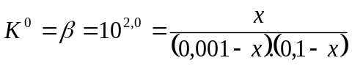. Ainsi x = 9,1.10⁻⁴ mol.L⁻¹ > 3,2.10⁻⁶ mol.L⁻¹ donc la solution est colorée.

- La couleur disparait quand [[Fe(SCN)]²⁺] = 3,2.10⁻⁶ mol.L⁻¹.
On a [SCN⁻] ≈ 0,1 mol.L⁻¹ et 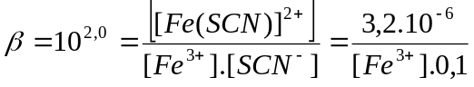, donc [Fe³⁺] = 3,2.10⁻⁷ mol.L⁻¹.
Il se forme Fe(OH)₃ donc K_{s} = [Fe³⁺].[HO⁻]³. Ainsi 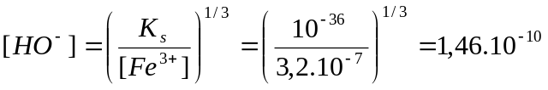mol.L⁻¹.
Ainsi pH = 4,2.

  - Réaction de dosage : Ag⁺ + SCN⁻ = Ag(SCN)
A l’équivalence : n(Ag⁺ initial) = n(SCN⁻ versé) soit C_{Ag+}.V_{sol} = C_{SCN-}.V_{éq} et donc 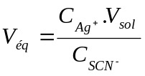
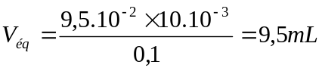
  - Lorsque la couleur apparait, [[Fe(SCN)]²⁺] = 3,2.10⁻⁶ mol.L⁻¹. De plus, 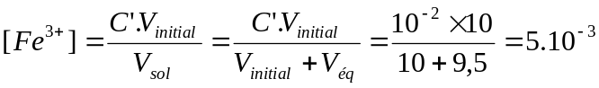mol.L⁻¹.
D’autre part : 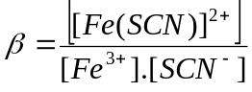 donc on aboutit à [SCN⁻] = 6,3.10⁻⁶ mol.L⁻¹.
Enfin, comme K_{s} = [Ag⁺].[SCN⁻] alors 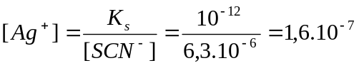mol.L⁻¹ : très faible.
On peut donc considérer que tout Ag⁺ a précipité au moment du changement de couleur. Fe³⁺ est donc un bon indicateur coloré.

